Osada Czorsztyn - wyjątkowe domy nad jeziorem
Chcesz zamieszkać nad malowniczym jeziorem, w otoczeniu natury? Dowiedz się więcej o Osadzie Czorsztyn!

Osada Czorsztyn - zamieszkaj u podnóża gór
Polskie góry wprawiają w zachwyt i zapierają dech w piersiach. Nic dziwnego, że przyciągają turystów praktycznie o każdej porze roku. Wiele osób, które choć raz poczuje górski klimat, chce wracać w te okolice. Rozwiązaniem jest Osada Czorsztyn, czyli nowoczesne osiedle całorocznych domów jednorodzinnych, położone nad samym Zalewem Czorsztyńskim z widokiem na trzy pasma górskie: Pieniny, Tatry i Gorce.
Kilka słów o inwestycji
Inwestycja Osada Czorsztyn jest realizowana przez Wawel Service, znanego krakowskiego dewelopera, który na swoją renomę pracuje już od kilkudziesięciu lat. To kameralne i ekskluzywne osiedle składa się z 20 domów jednorodzinnych o powierzchni 125 m2. Wyróżnia je tradycyjne budownictwo w góralskim stylu. Za budowę konstrukcji odpowiedzialni są budowniczy z samego Podhala. Osada Czorsztyn to miejsce, które powstaje w duchu ekologicznych rozwiązań - każdy z mieszkańców będzie miał dostęp do elektrycznej ładowarki samochodowej.

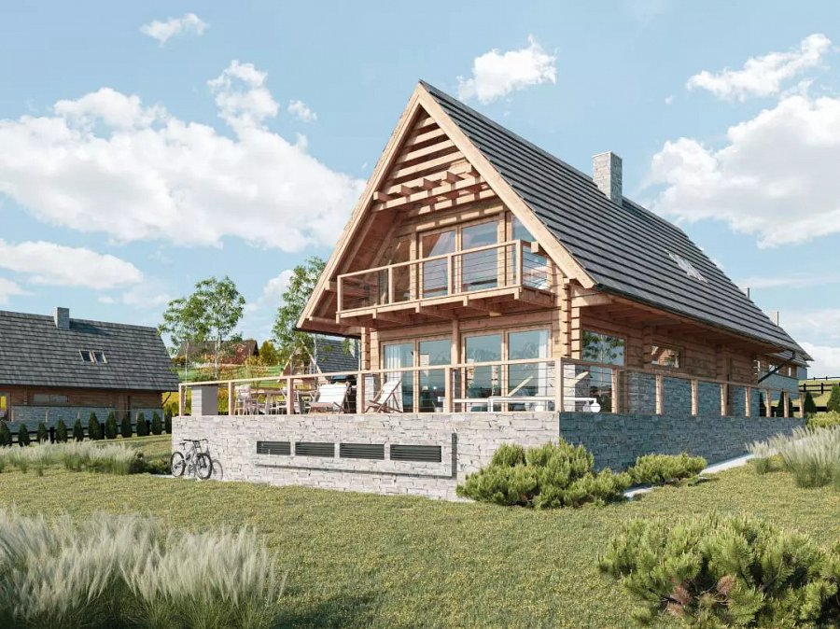
Osada Czorsztyn, czyli połączenie nowoczesności z tradycją
Osada Czorsztyn to nie tylko tradycja, ale także nowoczesność. Góralski charakter, naturalne materiały: drewno i kamień - wspaniale współgrają z aluminium i szkłem. Z okien domów rozpościera się widok na zapierające dech w piersiach łańcuchy górskie Tatr, Gorców i Pienin, a bezpośrednie otoczenie terenów zielonych gwarantuje odpoczynek i relaks. Dla mieszkańców zaplanowano prywatną plażę nad samym Jeziorem Czorsztyńskim, która znajduje się zaledwie kilka kroków od domów. Koniec prac nad inwestycją przewiduje się na IV kwartał 2023 roku. Nie czekaj i zarezerwuj swój wymarzony dom!

